Excel 打开 SQL server Database（2015.12.02）

- 数据 来自 SQL Server

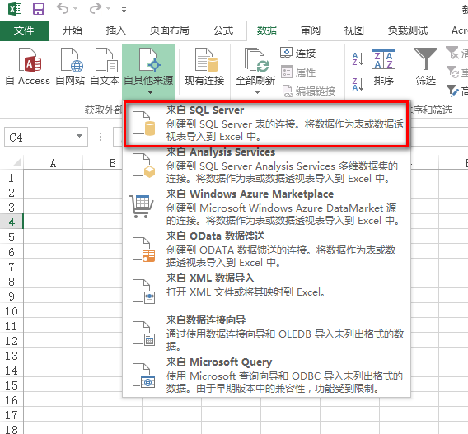

- 填写 “服务器名称” “用户名”“密码”， 选择“下一步”
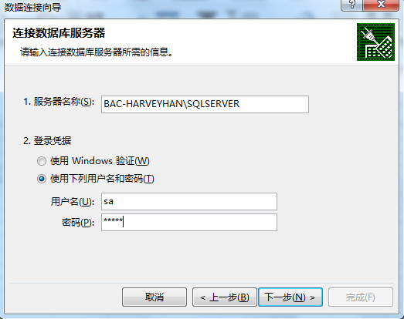

或者

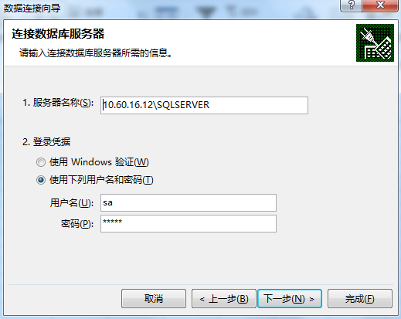

注： 服务器名称 可以是 “SQLSERVER所在的计算机名称\ SQLServer instance 的名称”，或者是”目标设备IP地址\ SQLServer instance 的名称”

- 选择 TcWDatabase

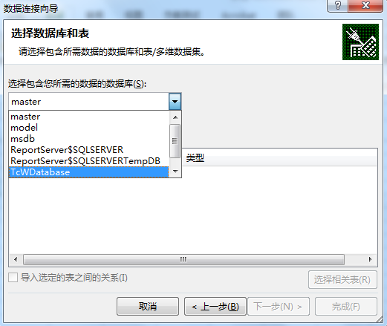

- 选择 需要导出的表格，然后选择 “下一步”
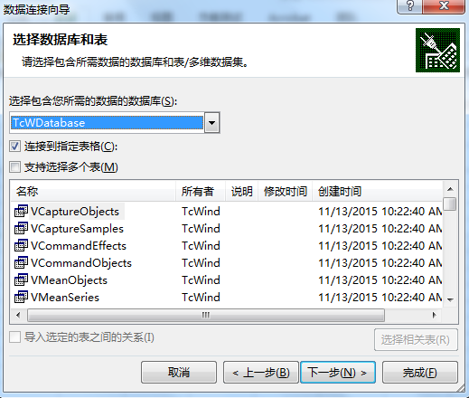

- 选择“完成”
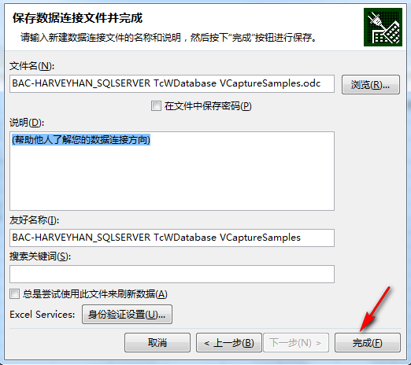

- 选择“确定”
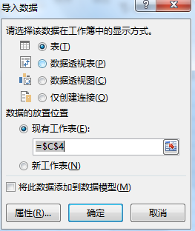

- 结果
